成人期

生活に応じたエネルギ－量を過不足なくとれるバランスのよい食事が大切です。

取り組み方針

・家族で食事をとる家庭を増やします。
・家庭及び企業等の地域における啓蒙の場の充実を図ります。
・（食生活に関する）相談の場の充実を図ります。
・生活習慣病予防を図るため情報提供や相談の機会の充実を図ります。
・8020・6024推進事業の充実を図ります。

男性の料理教室
食生活改善料理講習会
特定健診結果説明会
特定保健指導
健康教室
糖尿病予防教室
高血圧予防教室
食の講座（出前講座）

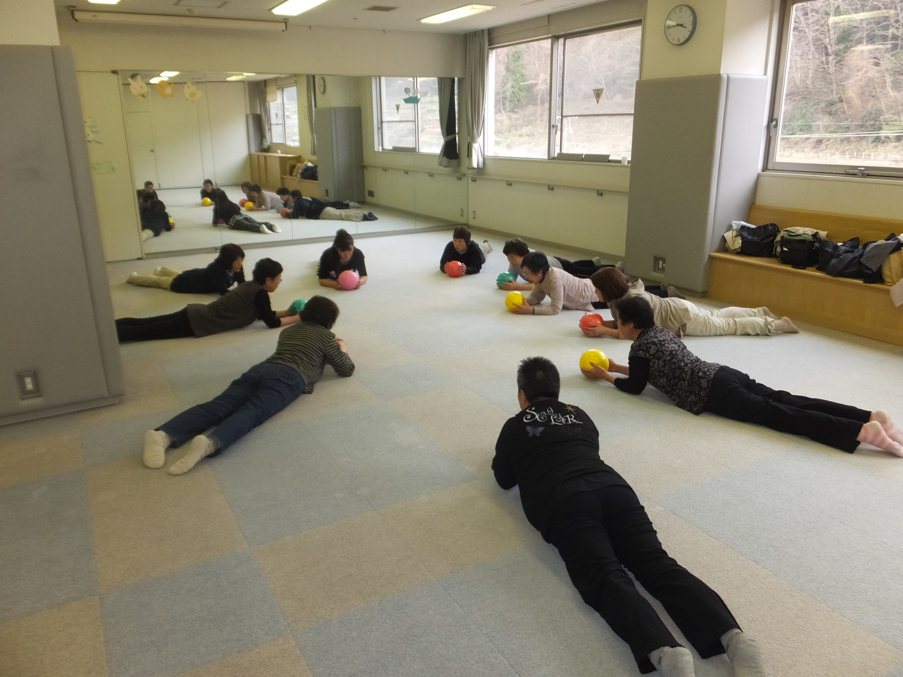

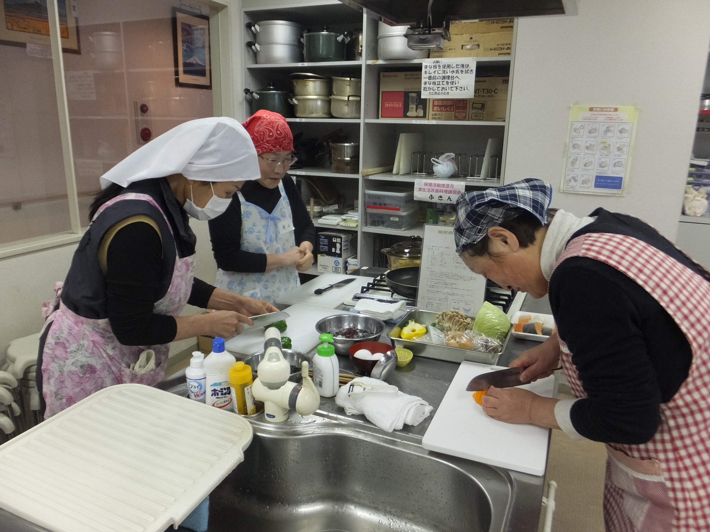

老年期

身体の機能の低下に合わせ、自分に適した内容の食事の知識を持ち、家族や仲間と楽し
く食べることが大切です。

取り組み方針

・（食生活に関する）相談の場の充実を図ります。
・生活習慣病や低栄養予防を図るため情報提供や相談の機会の充実を図ります。
・8020・6024推進事業の充実を図ります。

男性の料理教室
食生活改善料理講習会
特定健診結果説明会
特定保健指導
食の講座（出前講座）

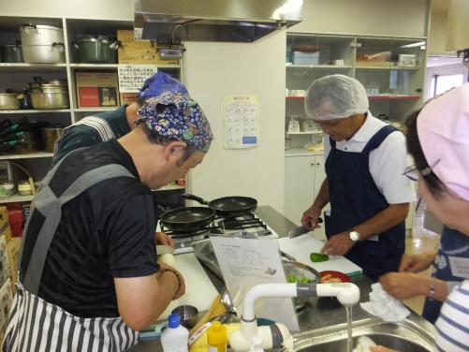

食育に取組む主体を増やそう
★これまでも様々な分野で、食育の取り組みがなされています。関係分野の取り組みを理解し、「食」について、主体的に考え、取り組む住民が増えることが、食育を広く、深く発展させていくことになります。

地域や社会の絆 地域や世代間の相互扶助

社会全体の支え合い 職場の支援

地 域
育成会 子どもクラブ
いきいきサロン 公民館活動
老人クラブ
ボランティア

保育所（園）幼稚園 学校
ＰＴＡ
社会福祉協議会
民生委員・児童委員

医療機関
かかりつけ医
かかりつけ歯科医
かかりつけ薬剤師

市民・家族
健康づくりの実践と社会環境の向上に参画

関係団体等
保健活動推進員会
（食生活改善推進員会）
体育協会
スポーツクラブ
健康保険組合・企業
青年会議所
健診 健康管理
健康教室

行政
健康づくり事業
庁内連携

図（ ）大月市第

健康づくり推進協議会
山梨県

進行管理

食をめぐる現状は常に変化している。また、目標の達成状況や取組みの推進状況等を把握し計画の見直しを行ないます。

